Государственное автономное профессиональное образовательное учреждение

«Казанский авиационно-технический колледж имени П.В. Дементьева»

Э.Р. Соколова

ИНЖЕНЕРНАЯ ГРАФИКА

Методические указания

по выполнению самостоятельной работы и домашних контрольных работ для студентов заочной формы обучения
специальности 15.02.08 Технология машиностроения

Казань
2020

Данные методические указания помогают лучше подготовиться к предстоящим занятиям, закрепить полученные знания и умения.
В состав методических указаний входят разделы: цель самостоятельной работы, план самостоятельной работы, содержание самостоятельной работы студентов, содержание самостоятельной работы студентов.
В данных методических указаниях

Соколова Э.Р. Инженерная графика. Методические указания по выполнению самостоятельной работы и домашних контрольных работ для студентов заочной формы обучения специальности 15.02.08 Технология машиностроения. – Казань: КАТК им. П.В. Дементьева, 2020. – с.

Рецензенты:
- ФИО, должность, место работы;
- ФИО, должность, место работы.

Аннотация
(какую информацию содержат методические указания и для кого предназначены)

Одобрено и рекомендовано к изданию решением цикловой комиссии от ________, протокол № __.
Утверждено Научно-методическим советом от ________, протокол № ___.

© КАТК им П.В. Дементьева, 2020
© Иванова А.И., 2020

по дисциплине «Материаловедение».
Методические указания СООТВЕТС
СОДЕРЖАНИЕ

ВВЕДЕНИЕ……………………………………………………………………… 3
1.СОДЕРЖАНИЕ ДИСЦИПЛИНЫ…………………………………………….
2.ИНФОРМАЦИОННОЕ ОБЕСПЕЧЕНИЕ ДИСЦИПЛИНЫ ………………..
3.МЕТОДИЧЕСКИЕ УКАЗАНИЯ ПО ОФОРМЛЕНИЮ И ВЫПОЛНЕНИЮ ДОМАШНИХ КОНТРОЛЬНЫХ РАБОТ……………………………………….
4. ВОПРОСЫ К ЭКЗАМЕНУ …………………………………………………….

ТВВЕДЕНИЕ

(Во введении перечисляются знания и умения, которые должны быть освоены студентом, согласно рабочей программе в соответствии с ФГОС СПО по специальности, общие и профессиональные компетенции, указывается форма промежуточной аттестации согласно рабочему плану. Даются общие пояснения к выполнению и сдаче домашних контрольных работ и заданий для самостоятельной работы).

Методические указания составлены на основании требований федерального государственного образовательного стандарта среднего профессионального образования к обязательному минимуму содержания по дисциплине «Инженерная графика» специальности 15.02.08 Технология машиностроения.
В результате изучения дисциплины «Инженерная графика» обучающийся должен:
уметь:
- выполнять графические изображения технологического оборудования и технологических схем в ручной и машинной графике;
- выполнять комплексные чертежи геометрических тел и проекции точек, лежащих на их поверхности в ручной и машинной графике;
- выполнять чертежи технических деталей;
- читать чертежи и схемы;
- оформлять технологическую и конструкторскую документацию в соответствии с действующей нормативно-технической документацией;
знать:
- законы, методы и приемы проекционного черчения;
- правила выполнения и чтения конструкторской и технологической документации;
- правила оформления чертежей, геометрические построения и правила вычерчивания технических деталей;
- способы графического представления технологического оборудования и выполнения технологических схем;
- требования стандартов Единой системы конструкторской документации (ЕСКД) и Единой системы технологической документации (ЕСТД) к оформлению и составлению чертежей и схем.
В результате освоения дисциплины студент должен обладать общими и профессиональными компетенциями, включающими в себя способность:
ОК 1.
ОК 2.
ПК 1.1
И так далее.
Для самостоятельной работы студентов при изучении дисциплины приводится перечень разделов и тем с контрольными вопросами и практическими заданиями для самостоятельной работы. По окончанию каждой темы студент может определить уровень своих знаний и умений по каждой теме.
Для допуска студента к сессии и промежуточной аттестации по дисциплине в форме экзамена им должны быть выполнены все домашние контрольные работы. Оформление и алгоритм выполнения описан в разделе «Методические указания по оформлению и выполнению домашних контрольных работ». В этом же разделе приведены критерии оценки заданий.
Домашние контрольные работы сдаются студентом в учебную часть заочного отделения до начала сессии в определенные сроки.
- СОДЕРЖАНИЕ ДИСЦИПЛИНЫ
(Перечисляются все разделы и темы согласно рабочей программе дисциплины по заочной форме обучения. По каждой теме формулируются:
- содержание темы;
- контрольные вопросы, практические задания в виде тестов, упражнений, задач и т.п.;
- образцы выполнения заданий;
- ключи – варианты правильных ответов для самопроверки студентов).

Раздел 1. Геометрическое черчение
Тема 1.1. Основные сведения по оформлению чертежей
Общие сведения о стандартизации. ЕСКД в системе государственной стандартизации. Форматы чертежей по ГОСТ 2.301-68 – основные и дополнительные. Рамка и основная надпись по ГОСТ 2.104-68. Сведения о стандартных шрифтах и конструкции букв и цифр ГОСТ 2.304-81. Правила выполнения надписей на чертежах. Типы и размеры линий чертежа ГОСТ 2.303-68.
Контрольные вопросы:
- Что такое ЕСКД?
- Сколько основных форматов существует?
- Как образуются дополнительные форматы?
- Содержание основной надписи на чертежах.
- Как определяется размер шрифта.
- Какие типы линий существуют, правила их начертания.

Задания для самостоятельной работы
- Выполнить упражнение в рабочей тетради (с.7).

Тема 1.2. Геометрические построения и правила вычерчивания контуров технических деталей
Уклон и конусность на технических деталях, правила их определения, построения по заданной величине и обозначение. Геометрические построения, используемые при вычерчивании контуров технических деталей: сопряжения, лекальные кривые. Размеры изображений, принцип их нанесения на чертеж по ГОСТ. Масштабы 2.302-68.
Контрольные вопросы:
- Что такое уклон и конусность?
- Что такое масштаб?
- Какие виды сопряжений существуют?
- Какие лекальные кривые используются в построении контуров деталей?
Задания для самостоятельной работы.
- Выполнить упражнение в рабочей тетради (с.17).
- По темам 1.1, 1.2 ответить на вопросы теста с выбором одного правильного ответа.
Тестовые вопросы |  |  | №  ответа | Вариант ответа
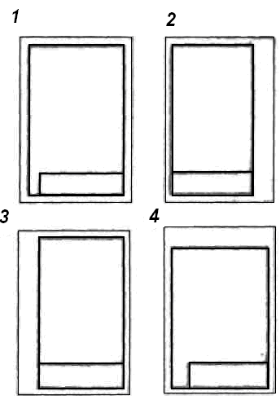 | 1. На каком рисунке правильно оформлен формат А4 |  | 1 | 4
 |  |  | 2 | 2
 |  |  | 3 | 1
 |  |  | 4 | 3
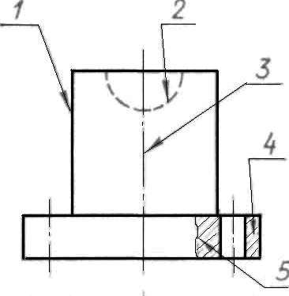 | 2.Какой цифрой обозначена штриховая линия? |  | 1 | 3
 |  |  | 2 | 2
 |  |  | 3 | 4
 | 3.Какая линия чертежа обозначена цифрой 4 |  | 1 | Сплошная тонкая
 |  |  | 2 | Сплошная толстая
 |  |  | 3 | Штриховая
 | 4.Какую толщину имеет линия 3 по отношению к толщине основной сплошной линии? |  | 1 | S
 |  |  | 2 | S/3-S/2
 |  |  | 3 | 1,5S
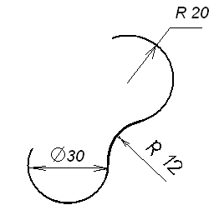 | 5.Какие размеры проставлены правильно? |  | 1 | R 20, R12
 |  |  | 2 | R20,Ø 30
 |  |  | 3 | R 20
 | 6.Как называется сопряжение, изображенное на рисунке? |  | 1 | Внутреннее
 |  |  | 2 | Внешнее
 |  |  | 3 | Смешанное
7. Какой из данных масштабов является масштабом увеличения:  1:2 и 2:1 |  |  | 1 | 1 : 2
 |  |  | 2 | 2 : 1
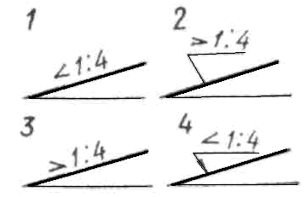 |  | 8.На каком рисунке правильно обозначена величина уклона | 1 | 1
 |  | 8.На каком рисунке правильно обозначена величина уклона | 2 | 3
 |  | 8.На каком рисунке правильно обозначена величина уклона | 3 | 2
 |  | 8.На каком рисунке правильно обозначена величина уклона | 4 | 4

Ключ к тестовым заданиям
№ вопроса | 1 | 2 | 3 | 4 | 5 | 6 | 7 | 8
№ правильного ответа | 4 | 2 | 1 | 2 | 1 | 2 | 2 | 4

Раздел 2. Проекционное черчение
Тема 2.1…..
(и так далее по содержанию программы)

2.ИНФОРМАЦИОННОЕ ОБЕСПЕЧЕНИЕ ДИСЦИПЛИНЫ

Основная литература
1. Бродский А.М. и др. Инженерная графика: учебник для студентов средних профессиональных учеб. заведений – М.: Издательский центр «Академия», 2020. – 400 с.
2. Бродский А.М. и др. Практикум по инженерной графике: М.: Издательский центр «Академия», 2020. – 192 с.
Дополнительная литература
1. Новичихина Л.И. Справочник по техническому черчению. - Мн.: Книжный Дом, 2020. - 320 с.
2. Чекмарев А.А., Осипов В.К. Справочник по машиностроительному черчению-М.: Высшая школа, 2020. – 336 с.
Методическое обеспечение
- Соколова Э.Р. Рабочая тетрадь по инженерной графике. – Изд-во КАТК, 2012. – 84 с.

Программное обеспечение
- Программный продукт Компас 3D LT. Версия для бесплатного скачивания. Парнерская команда Аскон URL: http://support.ascon.ru/ download/homeducation/items/?dl_id=523 (дата обращения 09.12.2013).

- МЕТОДИЧЕСКИЕ УКАЗАНИЯ ПО ОФОРМЛЕНИЮ И ВЫПОЛНЕНИЮ ДОМАШНИХ КОНТРОЛЬНЫХ РАБОТ

Домашние контрольные работы имеют свой порядковый номер (Контрольная работа № 1, Контрольная работа № 2) и оформляются в соответствии с требованиями.

  - Правила оформления домашних контрольных работ
(Приводится описание оформления домашних контрольных работ (оформление титульного листа, содержание, рукописный или компьютерный набор и т.п.), общие требования к текстовой части (формат листов, шрифт, интервал и т.п.), правила выбора варианта задания и т.д.).

  - Методические указания по выполнению домашних контрольных работ
(Дается описание содержательной части задания, порядок выполнения, аннотация к заданиям и т.д.).

  - Варианты контрольных заданий
(Дается текст заданий по вариантам).

  - Критерии оценки контрольных заданий
(Приводятся критерии оценки по всем видам заданий и их приведение к пятибалльной шкале).
3.4.1 Критерии оценки графических работ
Оценка «5» - правильно и графически грамотно выполнены изображения, заданы и проставлены размеры;
оценка «4» - правильно выполнены изображения, размеры проставлены с допущением 1-2 ошибок второстепенного характера;
оценка «3» - выполненных изображений недостаточно для выявления формы детали или в них допущены 1-2 ошибки, в нанесении размеров –2-3 ошибки;
оценка «2» - изображений детали нет или они неверные.
3.4.2 Критерии оценки тестовых заданий
Оценка «5» - 90-100% правильных ответов;
оценка «4» - 70-90% правильных ответов;
оценка «3» - 60-70% правильных ответов;
оценка «2» - менее 60% правильных ответов.
- ВОПРОСЫ К ЭКЗАМЕНУ
(Указывается структура оценочных материалов для промежуточной аттестации (зачета, дифференциального зачета, экзамена) согласно рабочему учебному плану и перечень вопросов, который выдается студентам для подготовки).

Экзаменационный билет по дисциплине «Инженерная графика» содержит три вопроса:
первый вопрос - теоретический по одной из тем разделов,
второй вопрос – задача на расчет параметров или расшифровку условного обозначения стандартной детали в соединении,
третий вопрос – практический вопрос: выполнение эскиза детали по сборочному чертежу.

Теоретические вопросы к экзамену:
- Типы линий чертежа, их назначение.
- Правила оформления чертежей: основные форматы, основная надпись, масштабы.
- Основные правила нанесения размеров на чертеже.
И так далее.

Практические задания к экзамену:
1.
2.
3.
И так далее

Курсивом даны пояснения к заполнению рекомендаций. После заполнения макета их следует удалить.

